МБДОУ – детский сад № 501
Воспитатель:
Михайлова О.В.
Инструктор по ФК: Морозова О.Г.
Средняя группа «Неваляшки»
Время проведения: 12.09.2014 г.

Физкультурный досуг
детей средней группы с родителями
«Тропинки волшебного леса».
Задачи:
1. Помочь родителям и детям ощутить радость, удовольствие от встречи друг с другом, от совместной двигательно-игровой деятельности.
2. Способствовать расширению у родителей диапазона вербального и невербального общения с ребенком, умению быстро устанавливать эмоционально-тактильный контакт с ним.
3. Способствовать развитию у родителей и детей умения настраиваться друг на друга, чувствовать партнера для успешности в совместной двигательной и интеллектуальной деятельности.
4. Расширить у детей двигательный и игровой опыт, развивая функциональные системы, координацию движений, ориентировку в пространстве, силу, ловкость, выносливость.
5. Способствовать эмоциональному сближению родителей с ребенком.
Оборудование: 1 мостик, грибы, массажные диски, дорожки здоровья, массажные мячи (по количеству детей), музыка.

ХОД ДОСУГА.
Дорогие ребята, уважаемые мамы и папы!
Сегодня у нас будет не обычное занятие, мы с вами отправимся в путешествие в сказочный лес. Нас ждет очень долгое путешествие и нам необходимо набраться сил. Для этого давайте сделаем зарядку.

Встают в круг. Зарядка.
Руки вверх поднимем – РАЗ, выше носа, выше глаз.
Прямо руки вверх держать, не качаться, не дрожать.
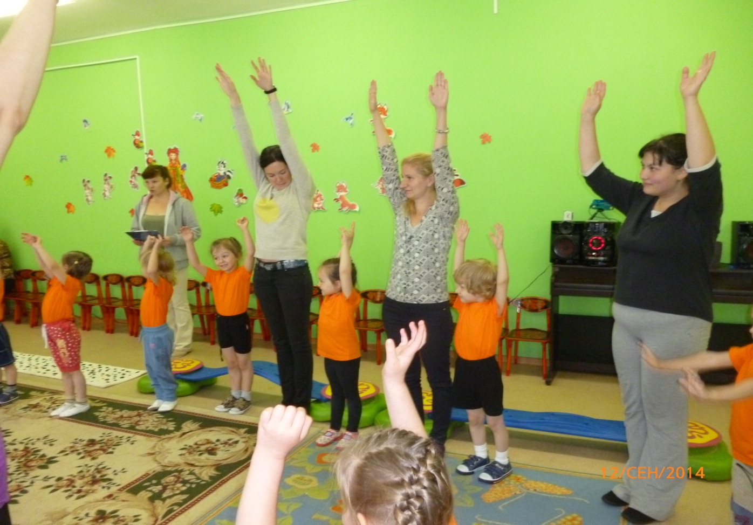
ДВА - опустим руки вниз, стой на месте не вертись.
Повторяем, не ленись! Вверх РАЗ, ДВА - ТРИ, ЧЕТЫРЕ, вниз!
Будем делать повороты, выполняйте все с охотой.
РАЗ - налево поворот, ДВА - теперь наоборот.
Так, ничуть, не торопясь, повторяем еще раз.
Все попрыгали на месте и руками машем вместе.
А теперь прогнули спинки, посмотрели на ботинки.
А сейчас нагнулись ниже, наклонились к полу ближе.
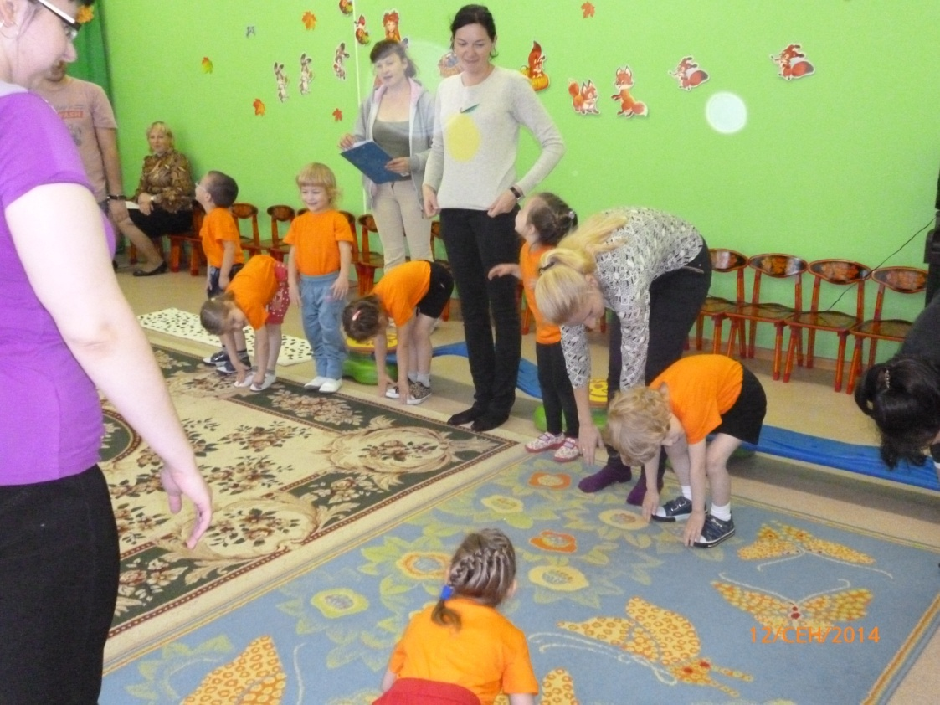
Повертись на месте ловко. В этом нам нужна сноровка.
Что, понравилось, дружок? Завтра будет вновь урок!
Молодцы, хорошо сделали зарядку. Все готовы? Тогда отправляемся в путешествие.

Все выстраиваются парами: ребенок - родитель.
Идем мы, идем по лесу. Вдруг, на пути большая яма (мостик), давайте мы пройдем по нему?
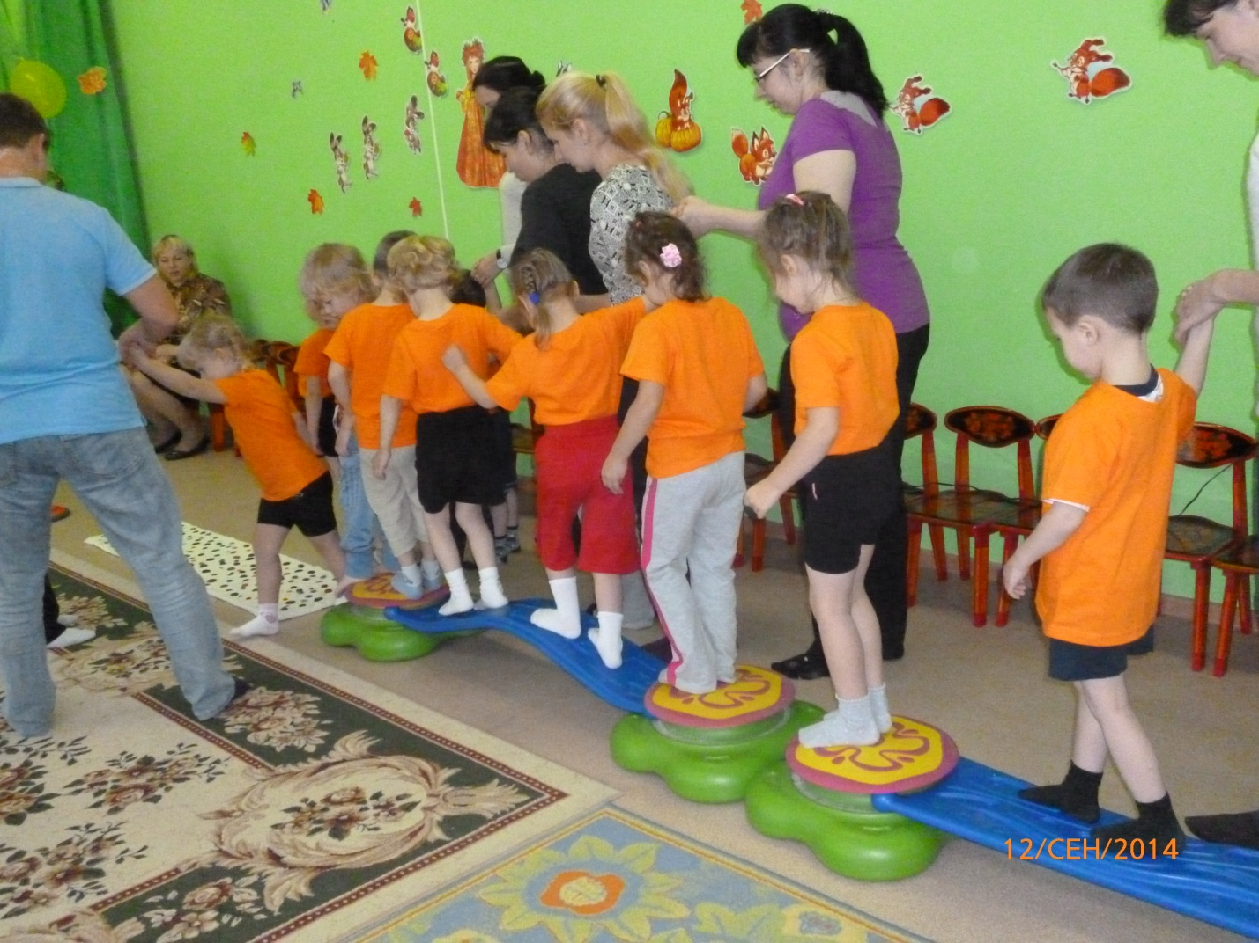
На пути у нас речка. По камешкам нужно перейти на другой берег. Да смотрите, в воду не упадите (ходьба по дискам здоровья).
Как же хорошо осенью в лесу. А сколько грибов и ягод. Давайте поиграем в игру!
ИГРА «Собери грибы»
Взрослые и дети стоят вдоль зала по сигналу дети разбегаются (расходятся) в разные стороны, собирают грибы.
Пока звучит музыка, дети бегают (ходят) врассыпную, когда музыка закончилась, бегут к родителям.
Ребенок подбегает к маме или папе они обнимают его.
Ребятки, а хотите дальше отправиться в путешествие?
Тропинка стала совсем узкая и чтобы нам пройти дальше, вам нужно встать спиной к взрослому и поставить свои стопы на ноги взрослого. Взрослый прижимает ребенка к себе, и они вместе идут (совместная ходьба).
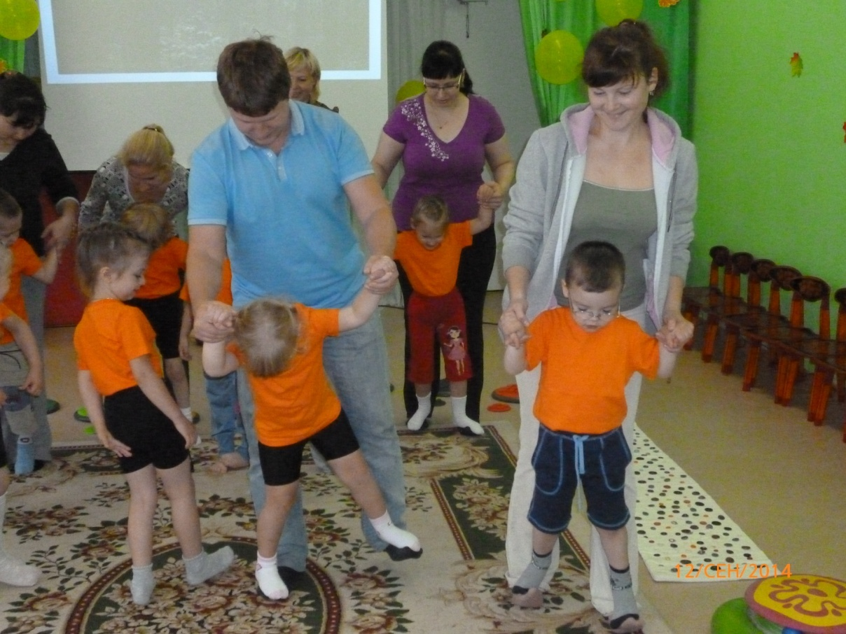
Вот мы с вами и дошли до лесной полянки. Осенью в лесу прохладно, как же нам согреться? Конечно, нам нужно позвать солнышко. Давайте встанем все в круг и поиграем.

ПАЛЬЧИКОВАЯ ИГРА «Солнышко»
Солнышко, солнышко, выходи на речку.
Солнышко, солнышко, раскидай колечки!
Мы колечки соберем, золоченые возьмем,
Покатаем, поиграем и тебе назад вернем!
Выходит солнышко (ребенок под гр.)
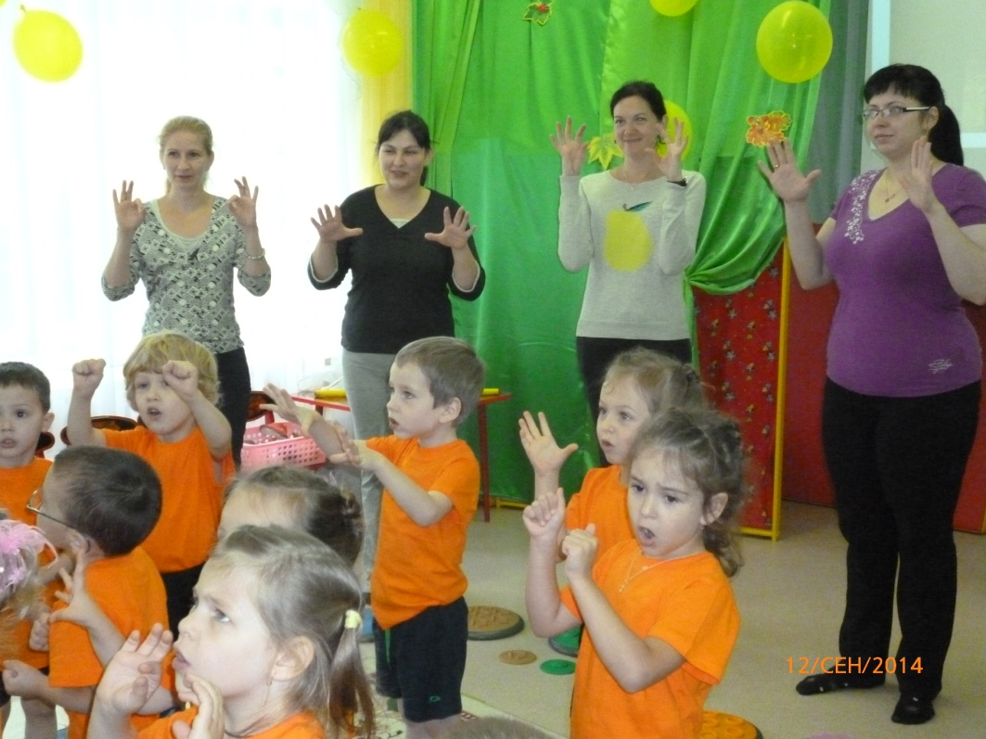
Появилось солнышко, нам стало теплее. А мы продолжим наше путешествие.

Ходьба по тропе здоровья
Ребята, а вы знаете, какие звери живут в лесу? (Дети называют животных).

ИГРА «МЕДВЕЖАТА»
Взрослый и ребенок стоят лицом друг к другу. Руки ребенка лежат на талии взрослого, руки взрослого - на плечах ребенка. Одновременно взрослый и ребенок наклоняются вправо и влево повтор 4-5 раз).
Скажите ребята, а в лесу много деревьев? А сейчас наши мамы и папы будут елочками, а наши ребятки зайчиками.

ИГРА «ЁЛОЧКА И ЗАЙЧИКИ»
Взрослый стоит, руки опущены вниз чуть в стороны. Ребенок превращается в «зайчика» и прыгает на двух ногах вокруг «елочки».
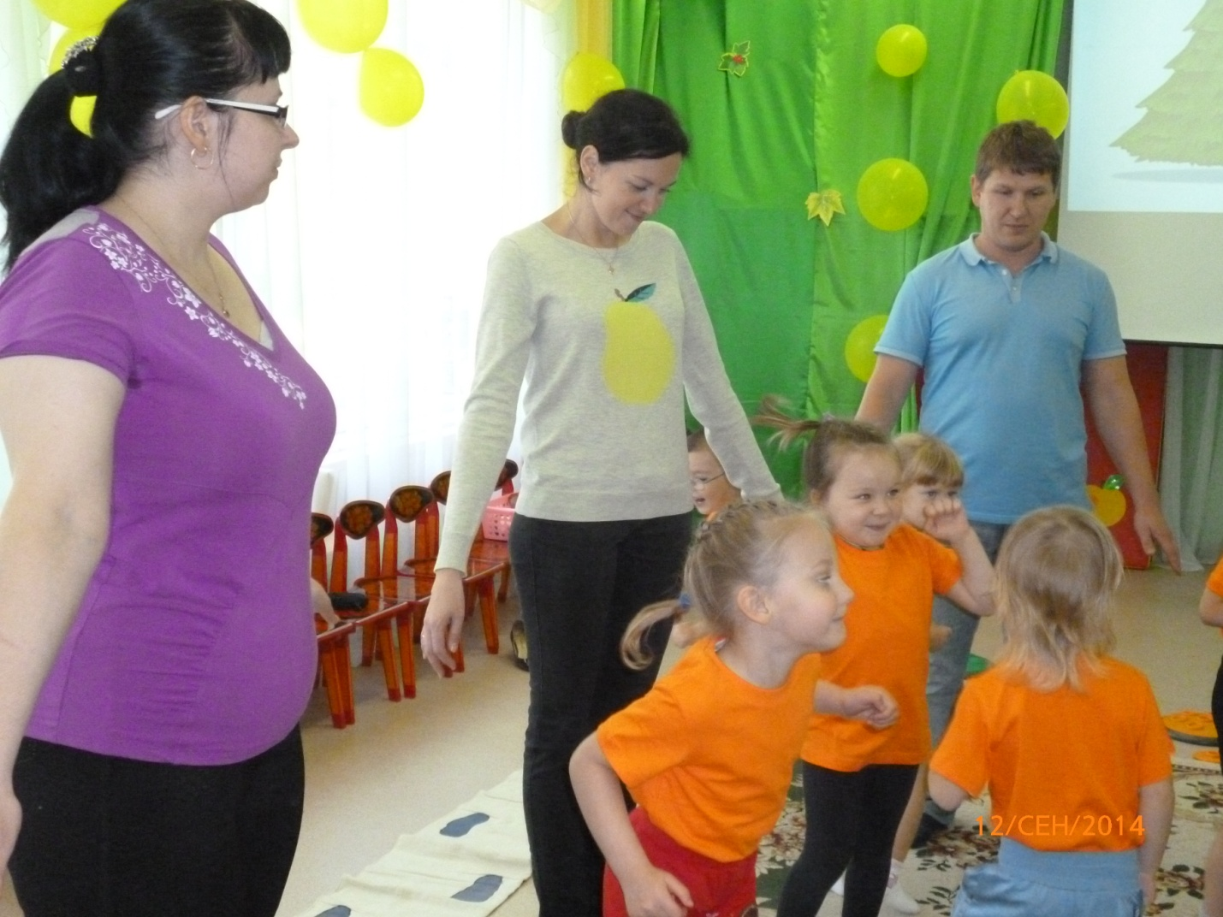
После игры зайки устали, уснули. (музыка для релаксации).
Мы много играли, а теперь пришло время отдохнуть. Предложить детям взять массажные мячи «арахисовый мяч» и погладить спинку мячиком маме или папе, а затем поменяться местами.

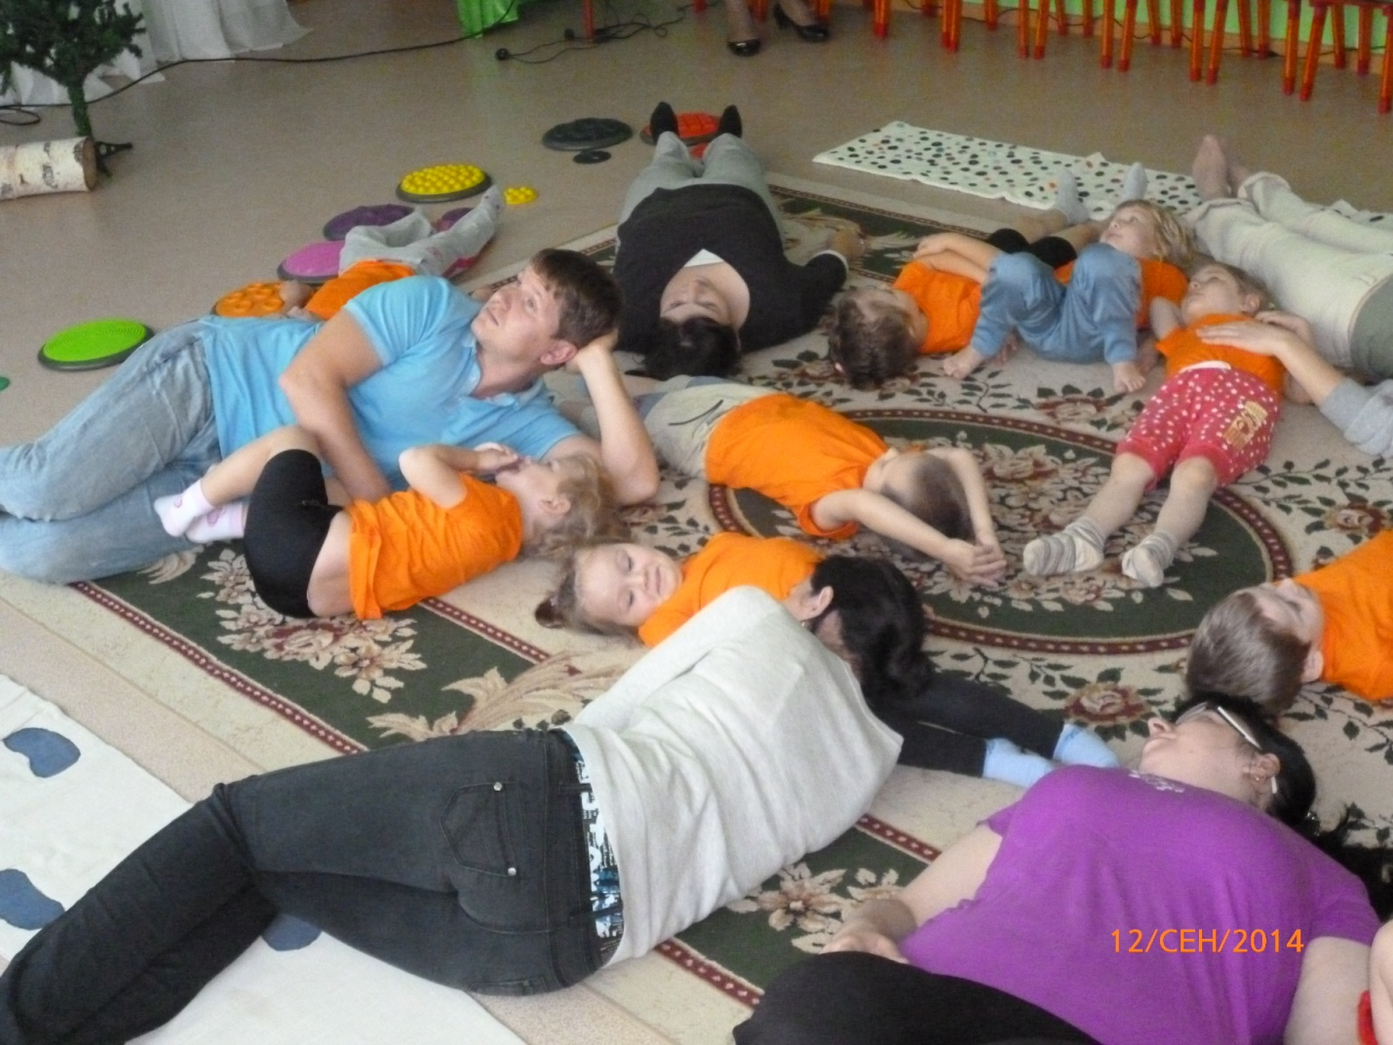

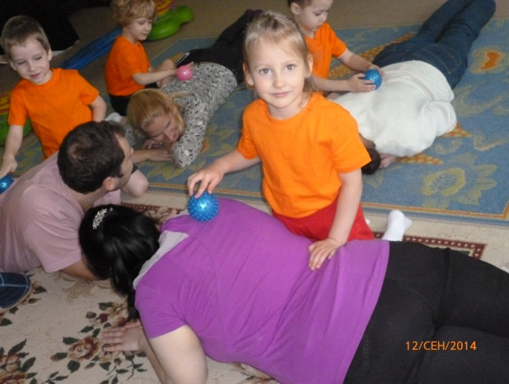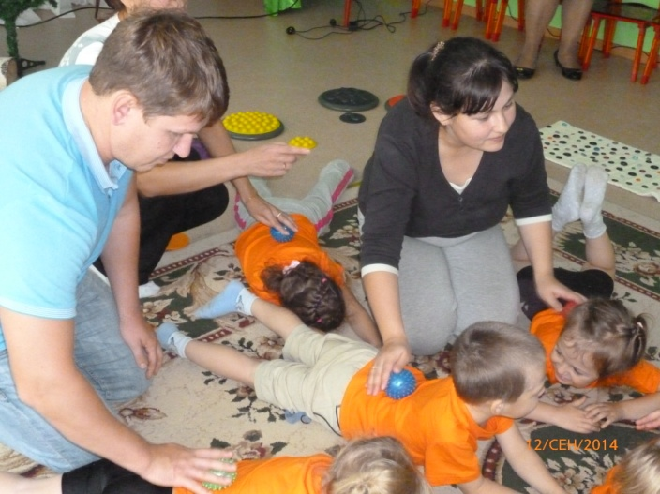

Очень хорошо в сказочном осеннем лесу, но нам пора возвращаться в детский сад. Мы выходим из леса и идем до нашего сада большой, широкой дорогой. Дети и родители берутся за руки и под музыку идут по залу.
Вот мы с вами и пришли в детский сада. Я думаю, что наше сегодняшнее путешествие вам понравилось! Давайте обнимем наших детей, они сегодня были молодцы. Возьмемся за руки и пойдем в группу.

